Федеральное государственное автономное образовательное учреждение

высшего образования «Национальный исследовательский университет

ИТМО»

*Факультет программной инженерии и компьютерной техники*

*Направление подготовки: 09.03.01 - Информатика и вычислительная техника, Компьютерные системы и технологии*

*Дисциплина «Программирование»*

**Отчет**

**По лабораторной работе №1**

**Вариант №3107**

Выполнил:

Дворкин Борис Александрович

Группа: Р3131

Преподаватель:

Клименков Сергей Викторович

Г. Санкт-Петербург, 2022 г.

**Оглавление**

Задание 2

Программное решение: 3

Результат выполнения программы: 4

Заключение 5

Список литературы. 6

# Задание

1. Создать приведенное в варианте дерево каталогов и файлов с содержимым. В качестве корня дерева использовать каталог lab0 своего домашнего каталога. Для создания и навигации по дереву использовать команды: mkdir, echo, cat, touch, ls, pwd, cd, more, cp, rm, rmdir, mv.

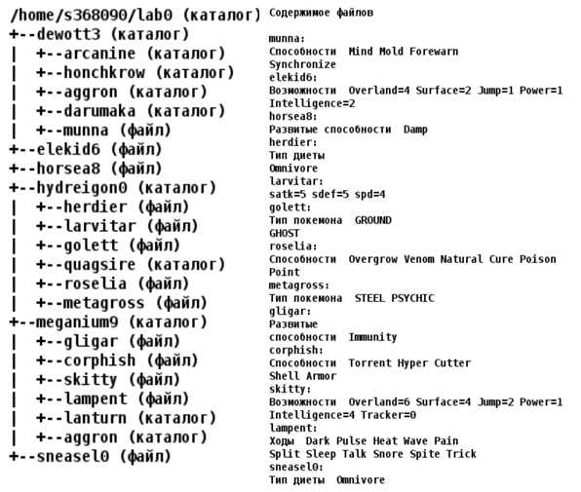

2. Установить согласно заданию права на файлы и каталоги при помощи команды chmod, используя различные способы указания прав.

* dewott3: владелец должен читать директорию и переходить в нее; группа-владелец должна читать, записывать директорию и переходить в нее; остальные пользователи должны читать, записывать директорию и переходить в нее
* arcanine: rwx-wxrw-
* honchkrow: rwx-wx-wx
* aggron: rwx-wxrw-
* darumaka: владелец должен читать директорию и переходить в нее; группа-владелец должна читать, записывать директорию и переходить в нее; остальные пользователи должны записывать директорию и переходить в нее
* munna: rw--w--w-
* elekid6: ------rw-
* horsea8: права 066
* hydreigon0: права 755
* herdier: владелец должен читать файл; группа-владелец должна не иметь никаких прав; остальные пользователи должны не иметь никаких прав
* larvitar: права 660
* golett: права 066
* quagsire: rwxr-x-wx
* roselia: права 440
* metagross: владелец должен читать и записывать файл; группа-владелец должна не иметь никаких прав; остальные пользователи должны читать файл
* meganium9: -wx--x--x
* gligar: rw-------
* corphish: r--------
* skitty: rw----r--
* lampent: права 064
* lanturn: rwx-wxrwx
* aggron: владелец должен читать директорию и переходить в нее; группа-владелец должна читать, записывать директорию и переходить в нее; остальные пользователи должны читать, записывать директорию и переходить в нее
* sneasel0: права 444

3. Скопировать часть дерева и создать ссылки внутри дерева согласно заданию при помощи команд cp и ln, а также комманды cat и перенаправления ввода-вывода.

* объеденить содержимое файлов lab0/hydreigon0/roselia, lab0/hydreigon0/golett, в новый файл lab0/elekid6_47
* cоздать символическую ссылку для файла sneasel0 с именем lab0/hydreigon0/metagrosssneasel
* скопировать содержимое файла elekid6 в новый файл ldlab0/meganium9/lampentelekid
* скопировать файл sneasel0 в директорию lab0/dewott3/aggron
* создать символическую ссылку c именем Copy_36 на директорию dewott3 в каталоге lab0
* скопировать рекурсивно директорию meganium9 в директорию lab0/meganium9/aggron
* cоздать жесткую ссылку для файла horsea8 с именем lab0/hydreigon0/metagrosshorsea

4. Используя команды cat, wc, ls, head, tail, echo, sort, grep выполнить в соответствии с вариантом задания поиск и фильтрацию файлов, каталогов и содержащихся в них данных.

* Рекурсивно подсчитать количество символов содержимого файлов из директории lab0, имя которых заканчивается на '0', отсортировать вывод по увеличению количества, ошибки доступа не подавлять и не перенаправлять
* Вывести список имен и атрибутов файлов в директории dewott3, список отсортировать по возрастанию размера, ошибки доступа не подавлять и не перенаправлять
* Вывести содержимое файлов: munna, herdier, larvitar, golett, roselia, metagross, gligar с номерами строк, исключить строки, содержащие "ve", ошибки доступа не подавлять и не перенаправлять
* Вывести рекурсивно список имен и атрибутов файлов в директории lab0, начинающихся на символ 'h', список отсортировать по убыванию размера, ошибки доступа перенаправить в файл в директории /tmp
* Вывести рекурсивно список имен и атрибутов файлов в директории hydreigon0, список отсортировать по убыванию даты доступа к файлу, подавить вывод ошибок доступа
* Подсчитать количество символов содержимого файла sneasel0, результат дописать в тот-же файл, ошибки доступа не подавлять и не перенаправлять

5. Выполнить удаление файлов и каталогов при помощи команд rm и rmdir согласно варианту задания.

* Удалить файл elekid6
* Удалить файл lab0/hydreigon0/herdier
* удалить символические ссылки Copy_*
* удалить жесткие ссылки lab0/hydreigon0/metagrosshors*
* Удалить директорию hydreigon0
* Удалить директорию lab0/meganium9/lanturn

# Выполнение работы:

1. **Создание файлов и директорий и запись в файл:**

mkdir dewott3

cd dewott3

mkdir arcanine

mkdir honchkrow

mkdir aggron

mkdir darumaka

touch munna

cd ..

touch elekid6

touch horsea8

mkdir hydreigon0

cd hydreigon0

touch herdier

touch larvitar

touch golett

mkdir quagsire

touch roselia

touch metagross

cd ..

mkdir meganium9

cd meganium9

touch gligar

touch corphish

touch skitty

touch lampent

mkdir lanturn

mkdir aggron

cd ..

touch sneasel0

cd dewott3

echo "Способности Mind Mold Forewarn" > munna

cd ..

echo -e "Возможности Overland=4 Surface=2 Jump=1 Power=1\nIntelligence=2" > elekid6

echo "Развитые способности Damp" > horsea8

cd hydreigon0

echo -e "Тип диеты\nOmnivore" > herdier

echo "satk=5 sdef=5 spd=4" > larvitar

echo -e "Тип покемона GROUND\nGHOST" > golett

echo -e "Способности Overgrow Venom Natural Cure Poison\nPoint" > roselia

echo "Тип покемона STEEL PSYCHIC" > metagross

cd ..

cd meganium9

echo -e "Развитые\nспособности Immunity" > gligar

echo -e "Способности Torrent Hyper Cutter\nShell Armor" > corphish

echo -e "Возможности Overland=6 Surface=4 Jump=2 Power=1\nIntellidence=4 Tracker=0" > skitty

echo -e "Ходы Dark Pulse Heat Wave Pain\nSplit Sleep Talk Snore Spite Trick" > lampent

cd ..

echo "Тип диеты Omnivore" > sneasel0

1. **Изменение прав доступа:**

chmod 577 dewott3

cd dewott3

chmod 763 arcanine

chmod 733 honchkrow

chmod 736 aggron

chmod 573 darumaka

chmod 622 munna

cd ..

chmod 006 elekid6

chmod 066 horsea8

chmod 755 hydreigon0

cd hydreigon0

chmod 400 herdier

chmod 660 larvitr

chmod 066 golett

chmod 753 quagsire

chmod 440 roselia

chmod 604 metagross

cd ..

chmod 311 meganium9

cd meganium9

chmod 600 gligar

chmod 400 corphish

chmod 604 skitty

chmod 064 lampent

chmod 737 lanturn

chmod 577 aggron

cd ..

chmod 444 sneasel0

1. **Создание ссылок и копий**

cat hydreigon0/roselia hydreigon0/golett > elekid6_47

ln -s $sneasel0 $PWD/hydreigon0/metagrossneasel

cp elekid6 meganium9/lampentelekid

cp sneasel0 dewott3/aggron

ln -s $PWD/Copy_36 $PWD/dewott3

cp -r meganium9 meganium9/aggron

ln $PWD/hydreigon0/metagrosshorsea horsea8

**Дерево директорий после заданий 1-3:**

total 72

drwxr-xr-x 5 s368090 studs 15 12 окт. 01:07 .

drwxr-xr-x 5 s368090 studs 11 12 окт. 01:07 ..

lrwxr-xr-x 1 s368090 studs 7 12 окт. 01:07 Copy_36 -> dewott3

dr--rwxrwx 6 s368090 studs 7 12 окт. 01:07 dewott3

-------rw- 1 s368090 studs 74 12 окт. 01:07 elekid6

-rw-r--r-- 1 s368090 studs 101 12 окт. 01:07 elekid6_47

----rw-rw- 2 s368090 studs 45 12 окт. 01:07 horsea8

drwxr-xr-x 3 s368090 studs 10 12 окт. 01:07 hydreigon0

d-----x--x 4 s368090 studs 9 12 окт. 01:07 meganium9

-r--r--r-- 1 s368090 studs 27 12 окт. 01:07 sneasel0

-rwxrwxrwx 1 s368090 studs 1333 11 окт. 23:52 task1

-rwxrwxrwx 1 s368090 studs 479 11 окт. 23:54 task2

-rwxrwxrwx 1 s368090 studs 625 12 окт. 00:36 task3

-rwxrwxrwx 1 s368090 studs 382 12 окт. 01:03 task4

-rwxrwxrwx 1 s368090 studs 129 12 окт. 01:04 task5

1. **Фильтрация файлов и директорий**

wc -m `grep –include=”*0” -rl ‘’ .` | sort

ls -lS ./dewott3 | grep ^-

cat -n ./dewott3/munna ./hydreigon0/herdier ./hydreigon0/larvitar ./hydreigon0/golett ./hydreigon0/roselia ./hydreigon0/metagross ./meganium9/gligar | grep -v ve

ls -a | grep “^h” 2>/tmp/error_file

grep -rl —include="h*" "" 2>/tmp/error_file | xargs ls -l

echo `wc -m < ./sneasel0` >> ~/lab0/sneasel0

1. **Удаление файлов и директорий**

rm lab0/elekid6

rm lab0/hydreigon0/herdier

rm lab0/Copy_36

rm lab0/hydreigon0/metagrosshorsea

rm -r hydreigon0

rm -r lab0/meganium9/lanturn

# Заключение

В ходе выполнения лабораторной работы я познакомился с основными командами ОС Unix, научился работать с потоками, с правами файлов. Мной были изучены команды для создания ссылок, работы с файлами и директориями, управления правами доступа. Я уверен, что эта информация и приобретенный опыт пригодится мне в дальнейшем.

+Доп.задание: создать файл с именем -m и посчитать в нём кол-во строк

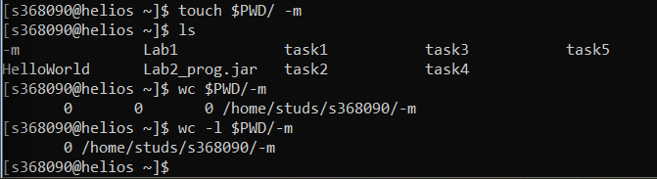

+Доп.вопросы:

1. Как создать файл с названием -m и посчитать в нём количество строк?

- через относительный путь. touch $PWD/-m (или touch ./-m)

- cчитаем также: wc -l < ./-m

1. Как запустить файл на исполнение?

- Чтобы исполнить файл, надо в любом случае передать его интерпретатору

- то есть либо sh, либо bash, либо интерпретатору консольной оболочки

!!! Как это сделать – надо дать право r и x на файл, а потом просто написать его относительный путь.

1. Символическая ссылка чтоб работала надо $PWD/куда $PWD/откуда
2. Grep -l выводит названия файлов, без их содержимого

Пример: grep -r –include=”*